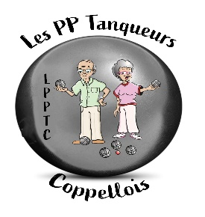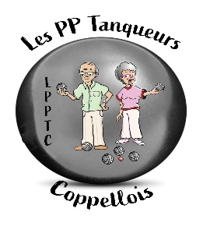***LPPTC***

***ST JULIEN DE COPPEL***

**MARDI 18 JUIN 2024**

**''4 PARTIES EN DOUBLETTES''**

**LIMITE A 32 EQUIPES**

OUVERT UNIQUEMENT AUX LICENCIES FPPJP

AGES DE 55 ANS ET PLUS

**ENGAGEMENTS SUR PLACE : 5 €uros/Personne**

**A PARTIR DE 14H00**

**PAR MAIL :**

**Dominique Laboureau :** [dominiquelaboureau@free.fr](mailto:dominiquelaboureau@free.fr)

**Alain Daurat :** [**blayann@sfr.fr**](mailto:blayann@sfr.fr)

**OU**

**PAR TELEPHONE**:

Dominique Laboureau : **06-86-89-18-72**

**Alain Daurat : 06-24-24-44-14**

**DEBUT DES PARTIES : 14h30**

**1 LOT A TOUS**

**CONTACT :**

**Tel : 06.86.89.18.72 / 06.24.24.44.14 Mail :** [dominiquelaboureau@free.fr](mailto:dominiquelaboureau@free.fr) **/** [blayann@sfr.fr](mailto:blayann@sfr.fr)

**Contact forum ==>** [**CONTACT ''LPPTC'' (forumactif.com)**](https://lpptc.forumactif.com/t24-contact-lpptc)